TRƯỜNG ĐẠI HỌC THỦY LỢI  KHOA CÔNG NGHỆ THÔNG TIN BỘ MÔN HTTT | ĐỀ THI MÔN HỌC  NỀN TẢNG PHÁT TRIỂN WEB  Hình thức thi: Vấn đáp  (dựa trên kết quả bài thực hành)  Thời gian làm bài: 75 phút Mã đề: 2026.Minhhoa | BỘ MÔN DUYỆT

Mã sinh viên: Họ và tên:
PHẦN HƯỚNG DẪN SINH VIÊN
- Sinh viên được phép sử dụng 1 Máy tính cá nhân và 1 Tài liệu in duy nhất (có ghi rõ Họ tên, Mã SV). Mọi hình thức sử dụng Internet là không được phép và sẽ bị đình chỉ thi nếu bị phát hiện.
- Sinh viên tạo thư mục lưu trữ dự án làm bài thi với tên EXAM2026_CaX. Sinh viên cần tự thực hiện lại bài làm cho dù tham khảo từ bất kì nguồn nào. Mọi hành vi sao chép code mà không giải thích được ý nghĩa thì phần bài làm sẽ không được công nhận
- Kết thúc phần thi thực hành, sinh viên mở sẵn bài làm trên máy và chờ ngoài phòng thi, đợi Giám thị gọi tên vào trả lời vấn đáp.
PHẦN YÊU CẦU CỦA ĐỀ THI
Hãy xây dựng một ứng dụng có yêu cầu giao diện cơ bản như sau:
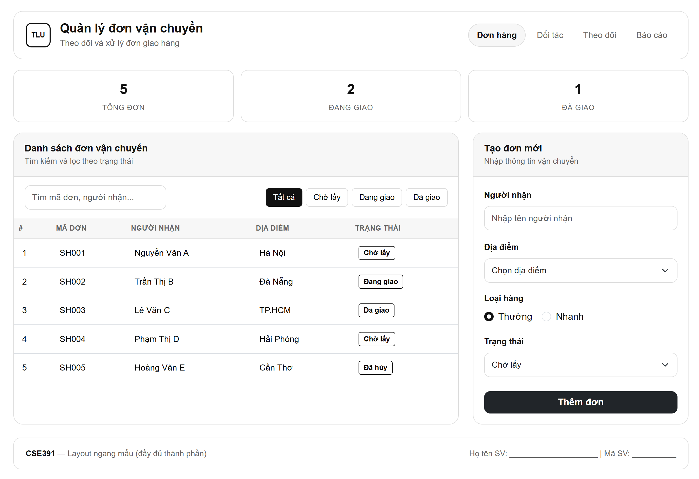
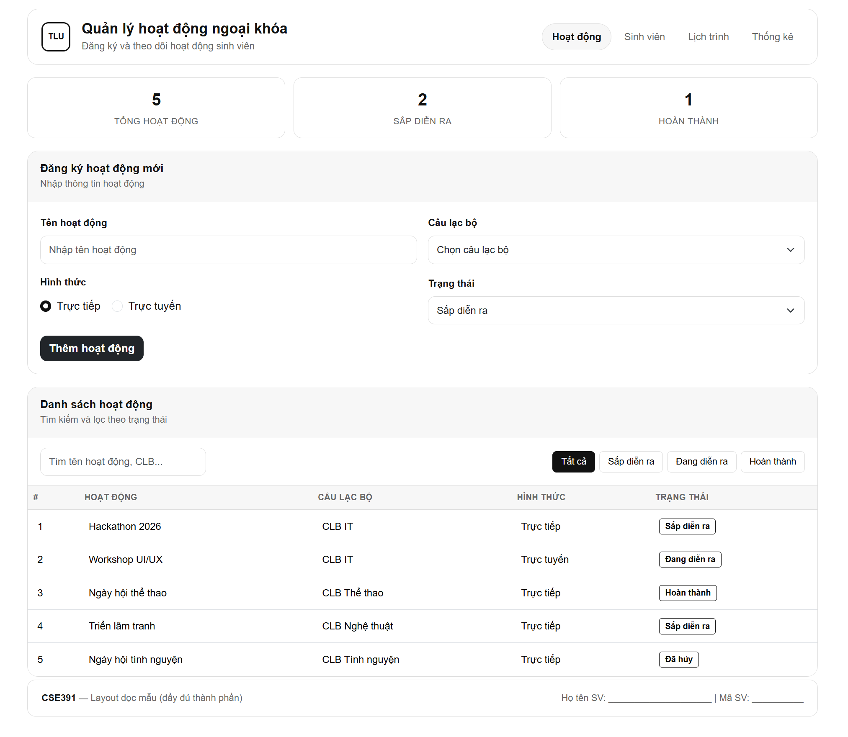
Câu 1 (5 điểm) Hiểu biết về HTML/CSS (Bootstrap)/JS để xây dựng giao diện
- Sử dụng HTML, CSS (Bootstrap) để xây dựng giao diện trên
- Tạo tệp tin data.js chứa mảng items minh họa tối thiểu 5 bản ghi với các thuộc tính phù hợp để giả lập CSDL sử dụng cho Câu 2.

Câu 2 (5 điểm) ReactJS
Tái sử dụng giao diện ở Câu 1, chuyển đổi thành các components theo gợi ý và xây dựng ứng dụng với ReactJS để thực hiện chức năng Hiển thị dữ liệu động và chức năng Thêm mới tương ứng với các thành phần giao diện kể trên.
KHUYẾN NGHỊ VỀ CẤU TRÚC PROJECT VÀ TIÊU CHÍ ĐÁNH GIÁ:
FINAL2026_LayoutDoc  ├── html/  │ ├── index.html  │ ├── css/style.css  │ ├── js/app.js  │ └── data/data.js  ├── reactjs/  │ ├── package.json  │ └── src/  │ ├── App.jsx  │ ├── main.jsx  │ ├── components/  │ │ ├── Header.jsx  │ │ ├── Statistics.jsx  │ │ ├── SearchBar.jsx  │ │ ├── FilterTabs.jsx  │ │ ├── ActivityForm.jsx  │ │ ├── ActivityTable.jsx  │ │ └── ActivityRow.jsx  │ ├── data/data.js  │ └── styles/app.css  └── README.md  FINAL2026_LayoutNgang  ├── html/  │ ├── index.html  │ ├── css/style.css  │ ├── js/app.js  │ └── data/data.js  ├── reactjs/  │ ├── package.json  │ └── src/  │ ├── App.jsx  │ ├── main.jsx  │ ├── components/  │ │ ├── Header.jsx  │ │ ├── Statistics.jsx  │ │ ├── SearchBar.jsx  │ │ ├── FilterTabs.jsx  │ │ ├── ShipmentForm.jsx  │ │ ├── ShipmentTable.jsx  │ │ └── ShipmentRow.jsx  │ ├── data/data.js  │ └── styles/app.css  └── README.md | CÁC TIÊU CHÍ CHẤM ĐIỂM  - Mã nguồn: Rõ ràng, dễ đọc, đúng chuẩn trình bày.  - Chức năng: Đầy đủ yêu cầu, hoạt động đúng.  - Giao diện: Bố cục hợp lý, hiển thị tốt.  - Tuân thủ cấu trúc: Đúng thư mục, đúng tệp, đúng quy ước.  QUY ƯỚC ĐÁNH GIÁ:  - Không chấp nhận bài làm nếu sai tên thư mục gốc hoặc thiếu các tệp bắt buộc.  - Không chấp nhận bài làm ReactJS nếu toàn bộ giao diện chỉ viết trong 1 component duy nhất mà không tách đúng các component yêu cầu.  - Khuyến khích sinh viên trình bày mã nguồn rõ ràng, đặt tên biến dễ hiểu, tách phần giao diện và xử lý logic hợp lý.  - Không chấp nhận bài làm nếu sinh viên không trả lời được câu hỏi vấn đáp liên quan.

CHÚC CÁC BẠN THI TỐT!

